Smlouva o zajištění pobytu v rámci lyžařského kurzu
mezi stranami

Právnická osoba: Základní škola U Kostela Moravská Třebová
Se sídlem: Kostelní náměstí 21/2
Město, 571 01 Moravská Třebová
IČO: 63609053
zastoupená: Mgr. Zdenka Šafaříková
dále jen: „objednavatel“, na straně jedné

a

Právnická osoba: Slunečná Gastro, s.r.o.
Se sídlem: Zdobnice 20, 516 01 Rychnov nad Kněžnou
Zastoupená jednatelem: Petr Doubravský
IČO: 274 72 876
DIČ: CZ 274 72 876
č.ú. 35-4047490287/0100
email: info@horskachataslunecna.cz
telefon: 777 210 471
dále jen: „poskytovatel“, na straně druhé

uzavírají níže uvedeného dne, měsíce a roku smlouvu o poskytnutí ubytování a stravování v rámci lyžařského kurzu.

I.
Předmět smlouvy

Předmětem této smlouvy je zabezpečení pobytu pro lyžařský kurz v areálu poskytovatele služeb.

II.
Ubytování

Místo pobytu: Horská chata Slunečná, Zdobnice 19, Rychnov nad Kněžnou
Termín pobytu: 16.1.-21.1.2023
Předběžný počet lůžek: cca 32 dětí + cca 3 pedagogický doprovod
Nástup k pobytu v ubytovacím zařízení začíná dnem: 16.1.2023
Stravování v ubytovacím zařízení začíná obědem
Ukončení pobytu v ubytovacím zařízení končí dnem: 21.1.2023
Stravování v ubytovacím zařízení končí snídaní

- Poskytovatel služeb prohlašuje, že uvedený objekt splňuje hygienické podmínky ubytovacího a stravovacího zařízení a podmínky pro zabezpečení výchovy a výuky v souladu s vyhláškou č. 106/2001 Sb., dále splňuje nároky bezpečnosti práce a protipožární ochrany.
- Dále se zavazuje k dodržování zákon č. 101/2000 Sb. o ochraně osobních údajů, v platném znění.

III.
Stravování

1. Poskytovatel služeb se zavazuje, poskytnout všem účastníkům sjednaného pobytu 5 x
denně stravu, pitný režim bude v jídelně k dispozici celý den.

2. Stravování účastníků lyžařského kurzu zajistí poskytovatel služeb v souladu
se zvláštními nároky na výživu dětí (svačiny - dostatek ovoce, zeleniny, mléčných
výrobků, pitný režim) a po dohodě s vedením školy předem předloží jídelníček.

3. Poskytovatel služeb umožní pověřeným pracovníkům objednatele možnost kontroly zařízení objektu, které souvisejí s poskytovanými službami.

IV.
Ceny a způsob úhrady

1. Cena za ubytování a stravování byla sjednaná na částku 530,- Kč/dítě/noc. Na každých 10 dětí má jeden pedagog pobyt zdarma.

2. Cena celkem cca 84.800,- Kč vč. DPH při předpokládaném počtu 32 osob, přesné vyúčtování bude předloženo v návaznosti na počet žáků a dospělých v den odjezdu.

3. Platba za pobyt bude uhrazena fakturou po ukončení pobytu do 14 pracovních dnů podle skutečných stavů.

V.

Práva a povinnosti smluvních stran
1. Poskytovatel služeb je povinen:
- Poskytnout objednavateli ubytovací a stravovací služby v rámci lyžařského kurzu, jakož i umožnit užívání společných a dalších prostor a zařízení a používání služeb podle platných právních předpisů a hygienických požadavků na akce pro děti.
- Odevzdat objednavateli prostory vyhrazené mu k ubytování a stravování a dalším činnostem ve stavu způsobilém pro řádně užívání a zajistit mu nerušený výkon jeho práv a povinností spojených se zabezpečením úkolů v rámci lyžařského kurzu.
- Zabezpečit řádný úklid všech poskytnutých prostor v rámci platných hygienických norem a předpisů.
- Seznámit objednavatele s ustanoveními ubytovacího a požárního řádu.
- Poskytnout objednavateli stravování v množství a kvalitě stanovené platnými stravovacími předpisy a limity.
- Poskytovatel služeb se zavazuje dodržovat platné hygienické, bezpečnostní a požární předpisy.
- Poskytovatel se zavazuje dle požadavků objednavatele dopravit lyže k vlekům ve Zdobnici a zpět.

2. Objednavatel služeb je povinen:
- Objednavatel se zavazuje, že bude respektovat ubytovací a požární řád.
- Zaplatit za poskytnuté služby poskytovateli cenu ve výši a lhůtách stanovených v této smlouvě.
- Užívat prostory mu poskytnuté smlouvou řádně. V těchto prostorách nesmí bez souhlasu poskytovatele provádět žádné podstatné změny.
- Po skončení pobytu předat všechny užívané prostory a věci, které užíval, ve stavu v jakém je převzal, s přihlédnutím k obvyklému opotřebení.
- Nahradit případnou vzniklou škodu na majetku způsobenou prokazatelně jejími účastníky.
- Uhradit poskytovateli veškerý materiál, zboží či služby, které mu budou na jeho žádost poskytnuty, pokud jejich poskytnutí není podle této smlouvy povinností v rámci lyžařského kurzu.

VI.

Odstoupení od smlouvy

1. Objednavatel i poskytovatel služeb jsou povinni od smlouvy odstoupit v případě nařízení vlády nebo jiných orgánů státní správy zakazující pobyty školských zařízení.
2. Objednavatel služeb může od smlouvy odstoupit v případě, že v místní skiareál „Ski centrum Zdobnice“ bude mimo provoz v termínu 16.1.-21.1.2023.

VII.
Další ujednání

Nejbližší lékařskou péči poskytuje MUDr Rottová (tel. 494 515 621) na adrese Jiráskova 1389, Rychnov nad Kněžnou, event. Oblastní nemocnice Rychnov nad Kněžnou, Jiráskova 506, Rychnov nad Kněžnou.

VIII.
Závěrečná ustanovení

1. Tato smlouva nabývá platnosti dnem podpisu druhé smluvní strany, potvrzenou smlouvu objednavatel zašle na adresu poskytovatele nejpozději do 14 dnů od doručení. Pokud objednavatel v tomto termínu smlouvu prokazatelně nepotvrdí a nevrátí na adresu poskytovatele služeb, má se za to, že od smlouvy odstupuje a poskytovatel může sjednanou rezervaci pobytu zrušit.
2. Dodatky k této smlouvě jsou možné pouze písemnou formou po dohodě obou
smluvních stran.
3. Potvrzená smlouva je uzavřena na dobu určitou a nelze ji zrušit výpovědní lhůtou, její
platnost končí při dodržení všech platebních podmínek posledním dnem objednaného
pobytu.

Ve Zdobnici dne : 4.1.2023 V ……………………………..

Za stranu poskytovatele: Za stranu objednavatele:

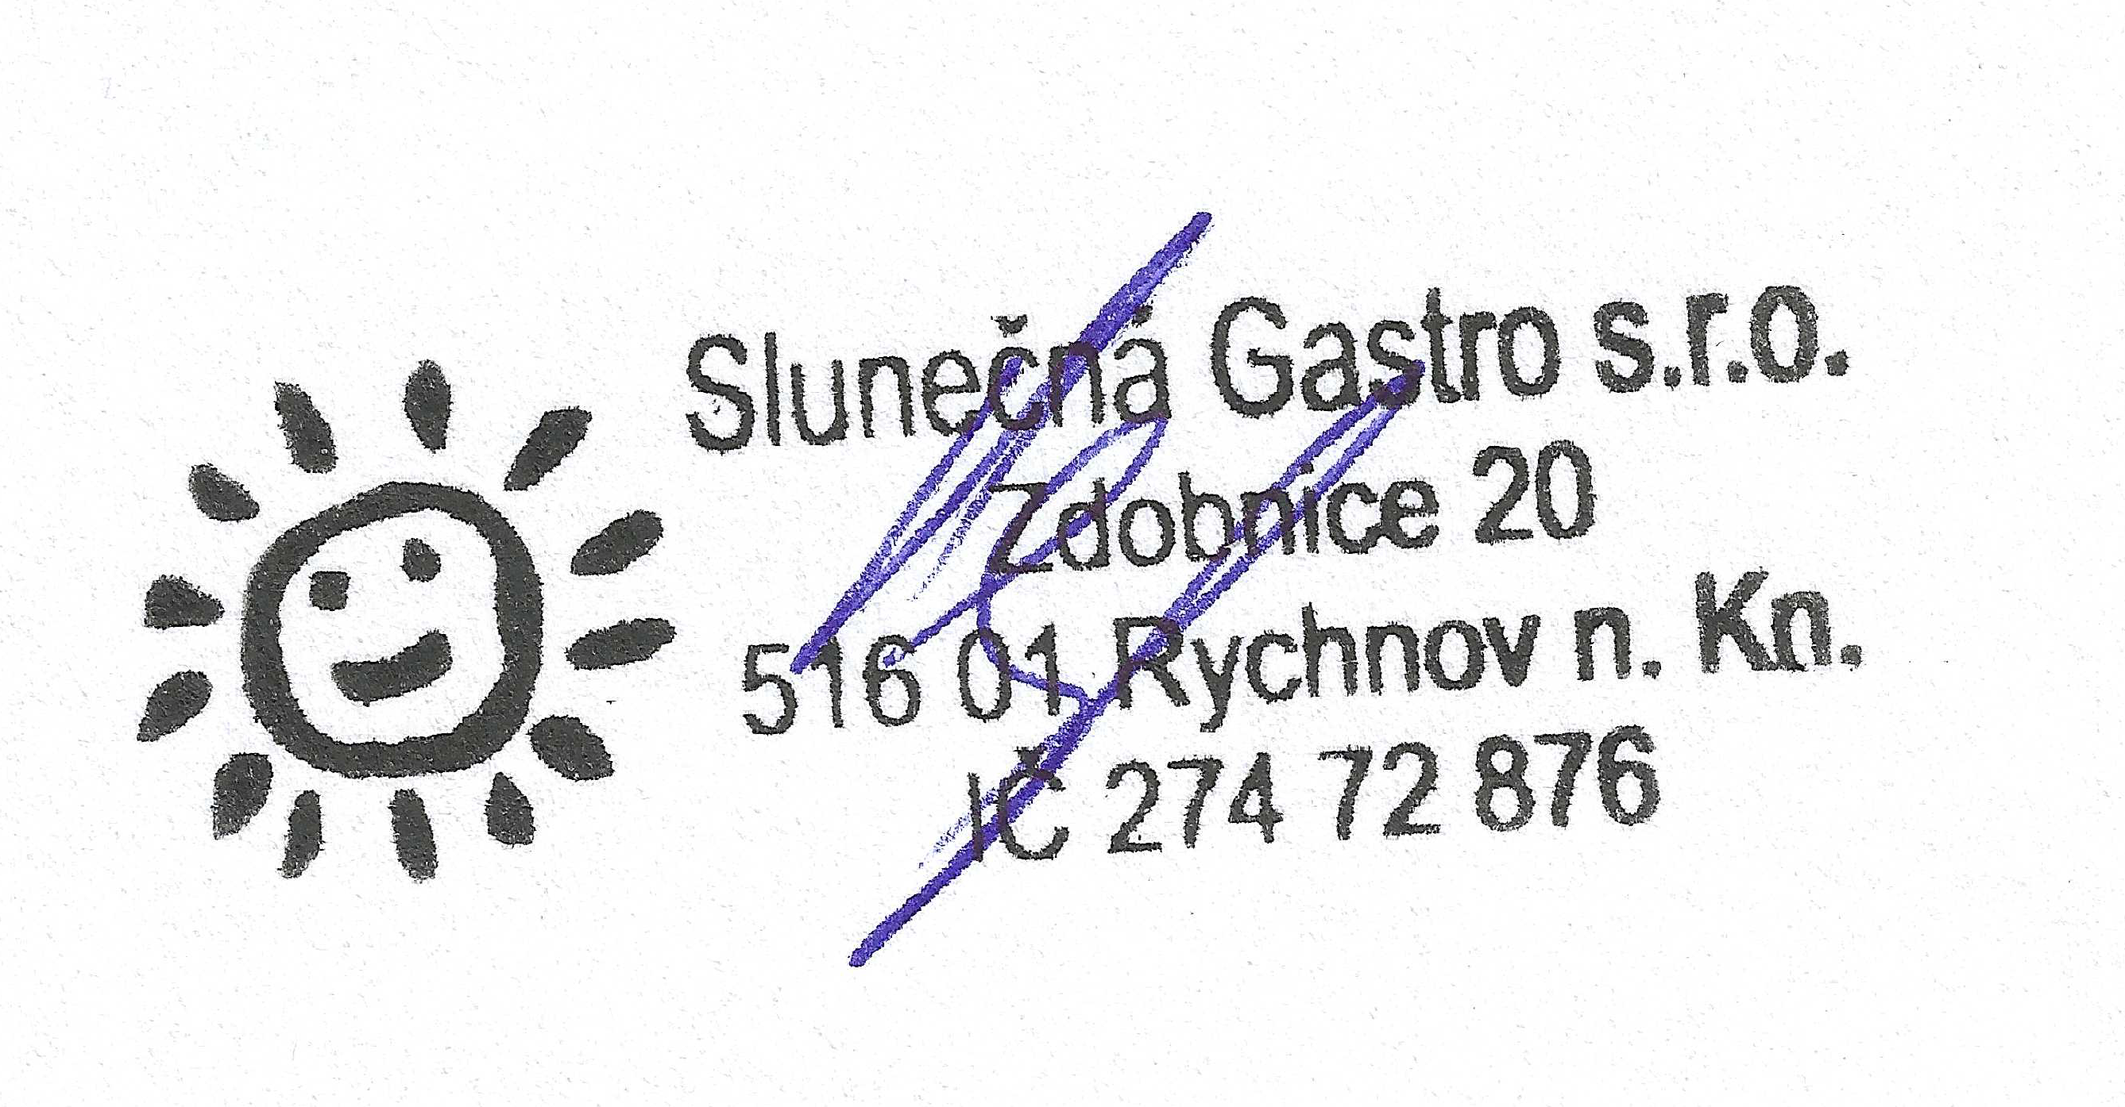 ……………………………… …………………………………..
razítko, podpis razítko, podpis

